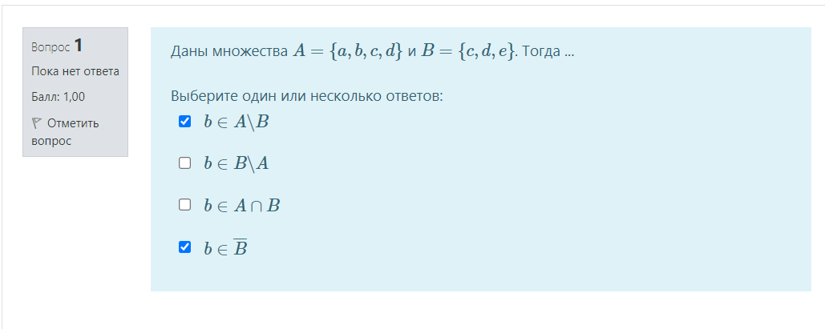
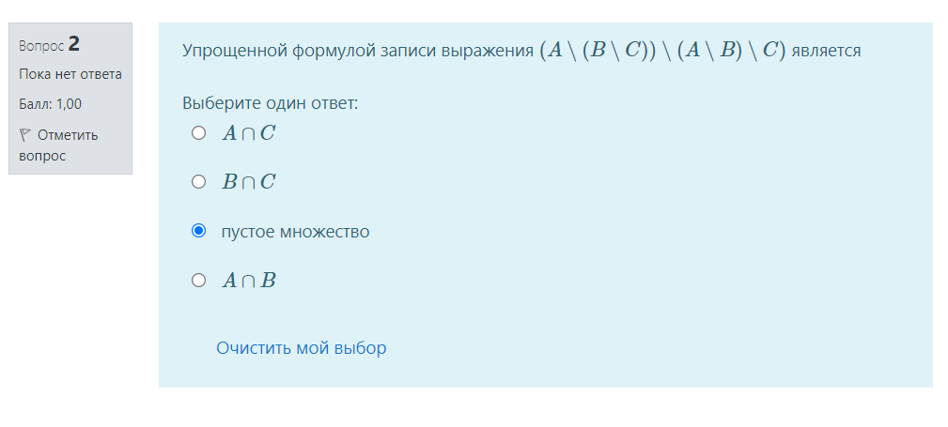
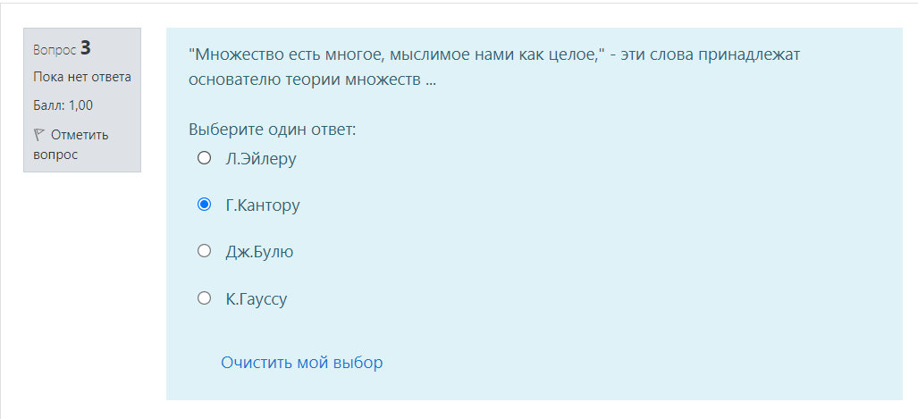
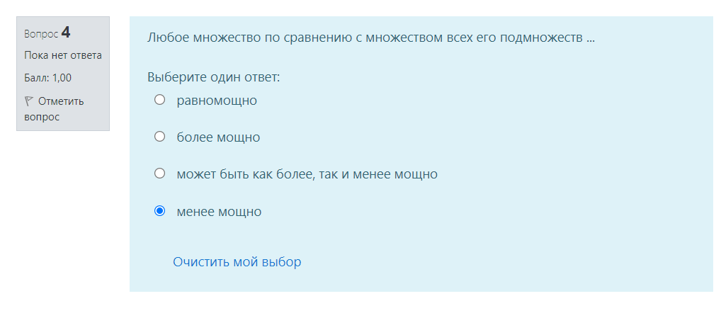
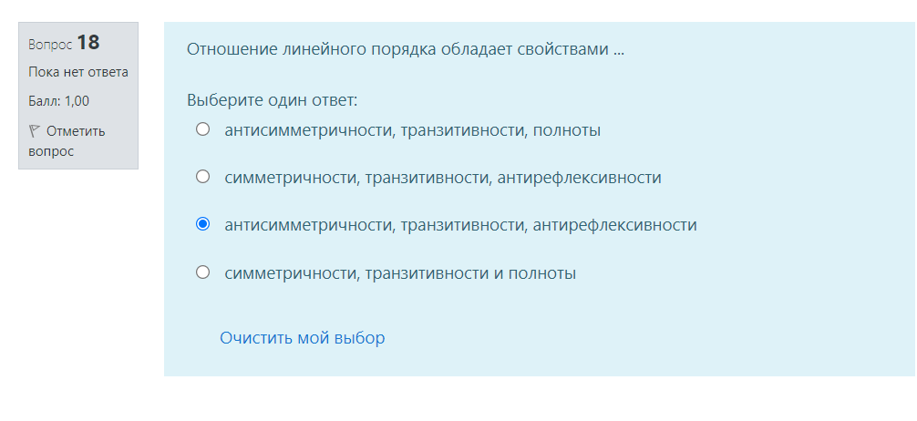
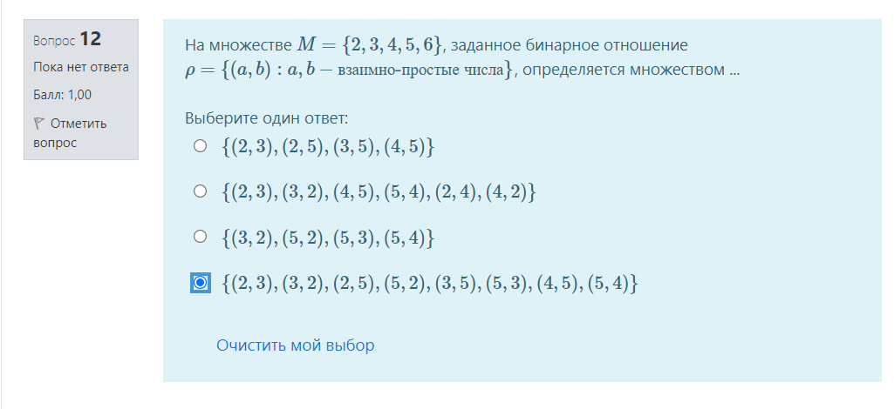
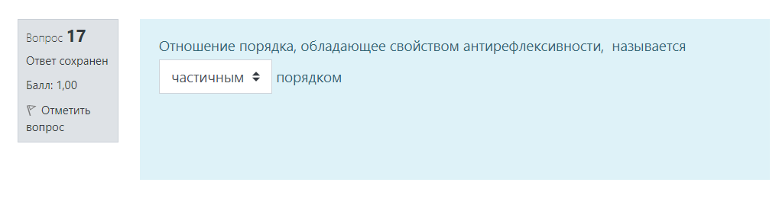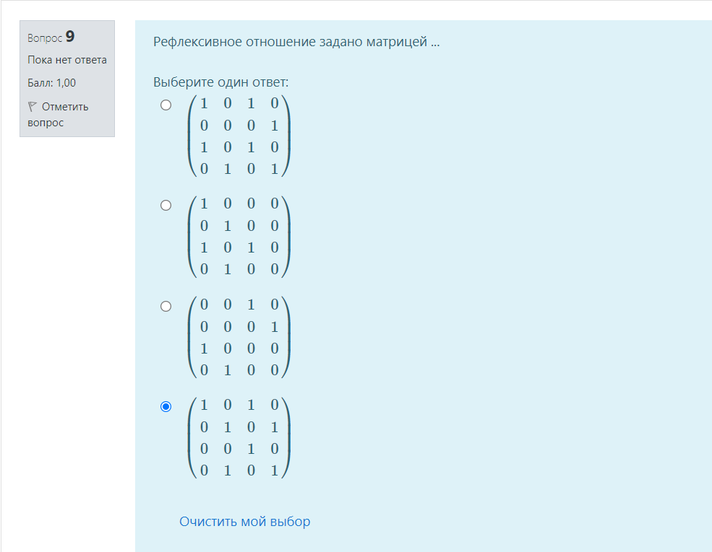
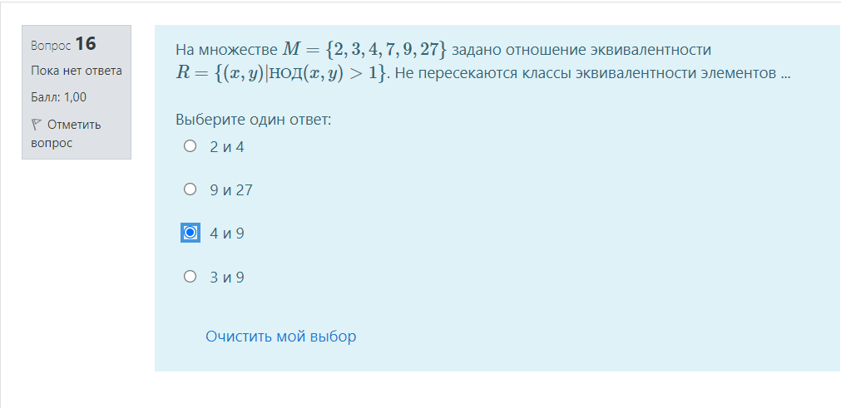
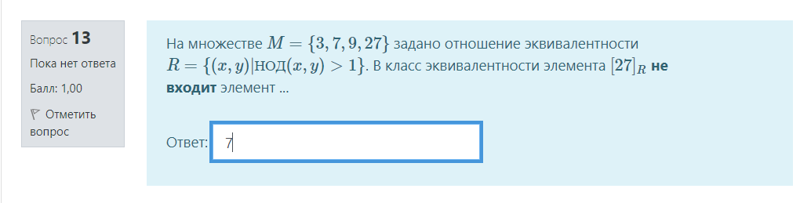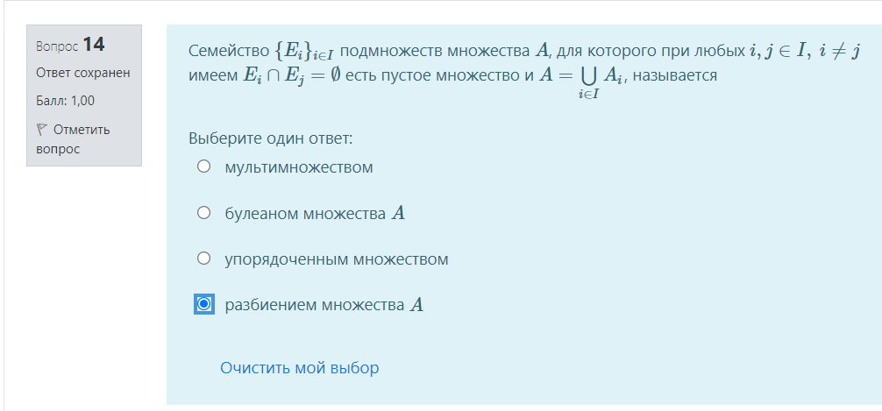
на диаграмме Эйлера-Венна заштриховано множество, являющееся
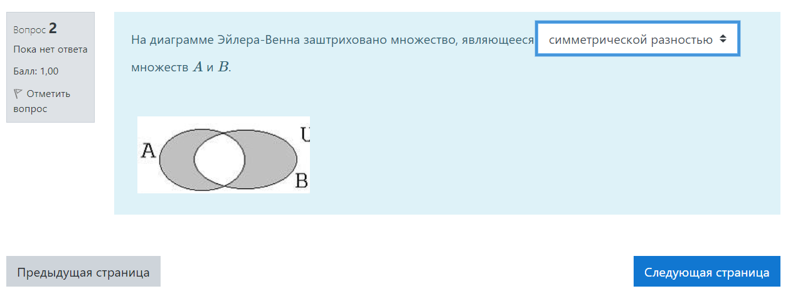
даны множества
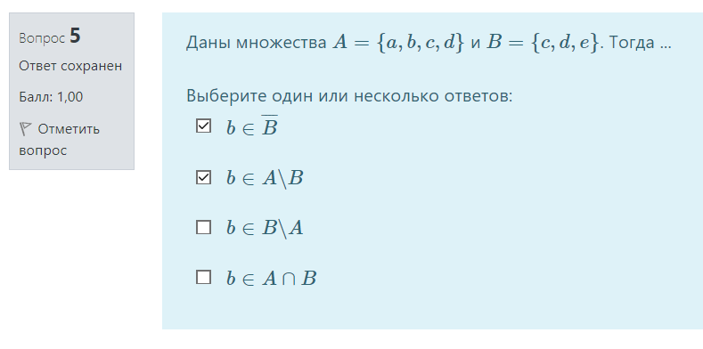
Даны множестваX={1,2} и Y={a,b}. Декартовым произведением X×Yявляется множество
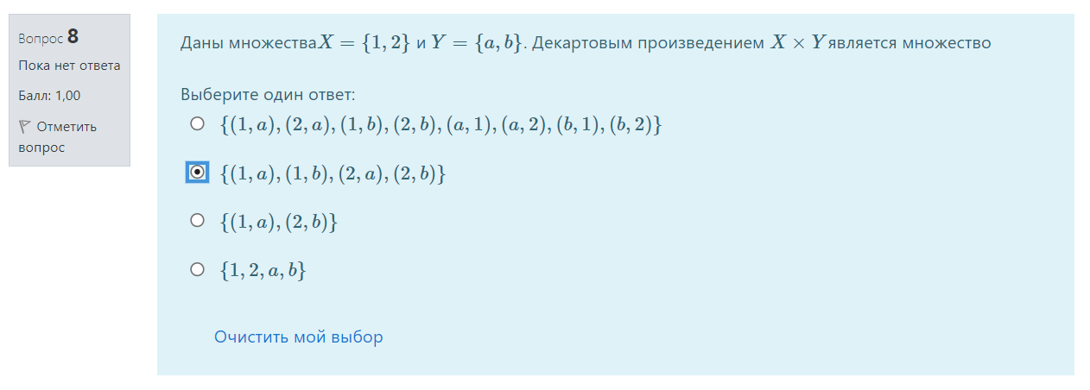
Отношение эквивалентности обладает свойствами
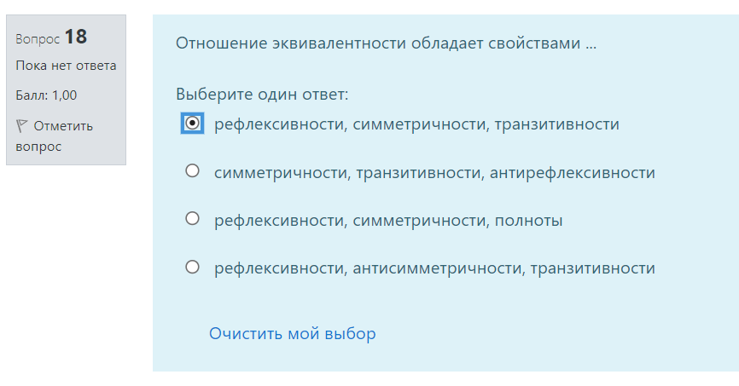
Для соответствия G={(a,s),(a,y),(b,7),(c,s),(c,d)} обратным соответствием будет
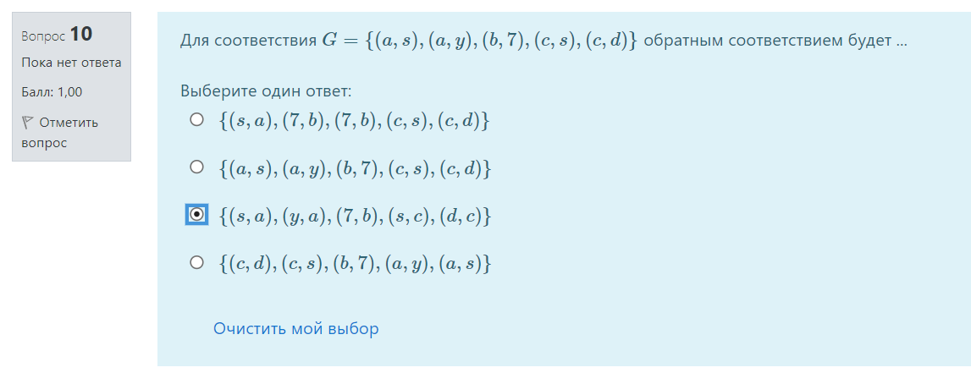
Любое множество по сравнению с множеством всех его подмножеств ...

"Множество есть многое, мыслимое нами как целое," - эти слова принадлежат основателю теории множеств ...
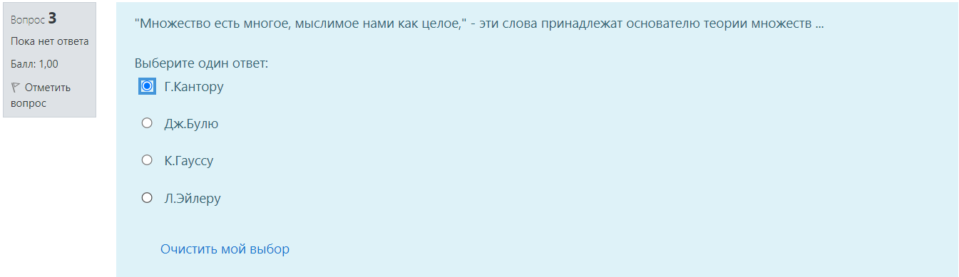
Упрощенной формулой записи выражения (A∖(B∖C))∖(A∖B)∖C) является
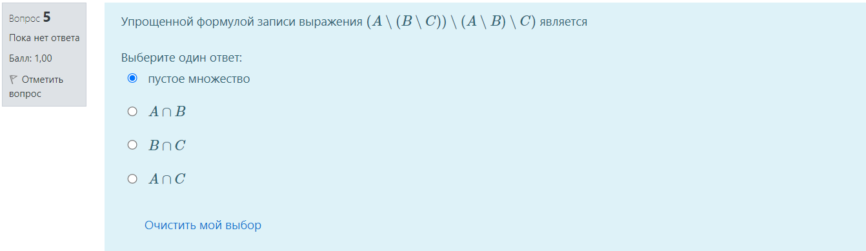
множество... можно представить перечислением
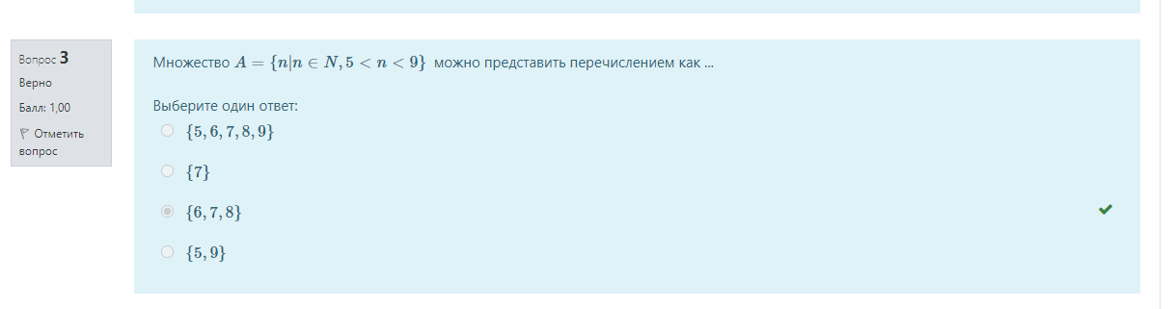
элементами множества ... являются
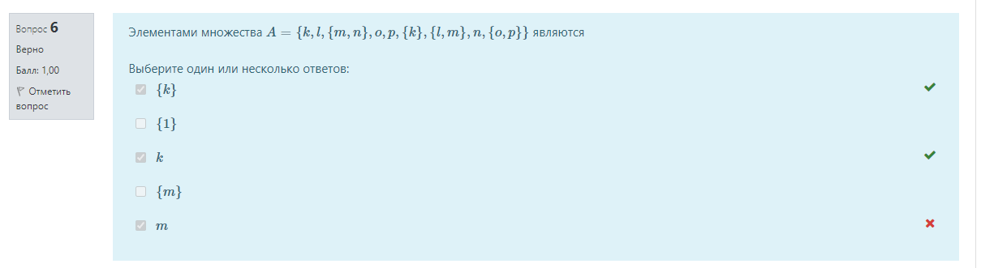
областью соответствия ... является множество
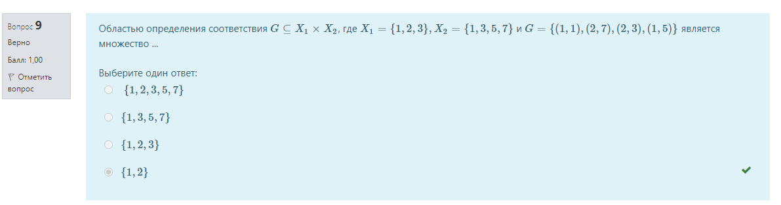
на множестве M ... В класс эквивалентности элемента [27]R не входит элемент
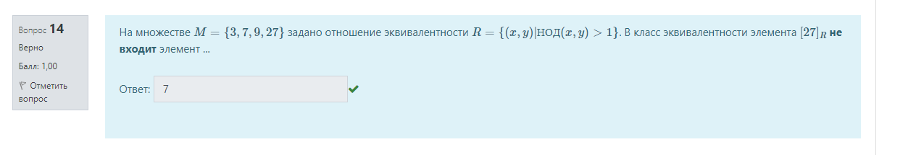
для данного соответствия (отношения) ... может быть множество
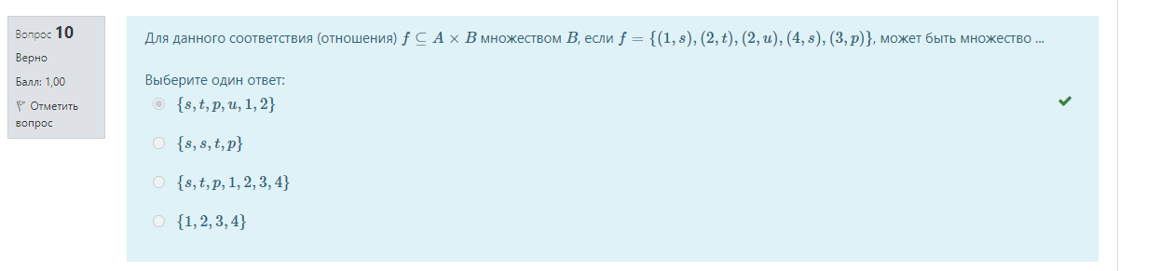
Дано множество A и заданные на нем бинарное отношение ρ и тождественное отношение Δ. Если выполняется включение Δ⊆ρ, то отношение ρ наряду с другими обязательно обладает свойством
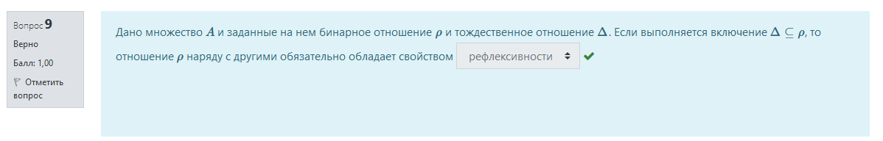
На множестве M={2,3,4,5,6}, заданное бинарное отношение ρ={(a,b):a,b−взаимно-простые числа}, определяется множеством ...
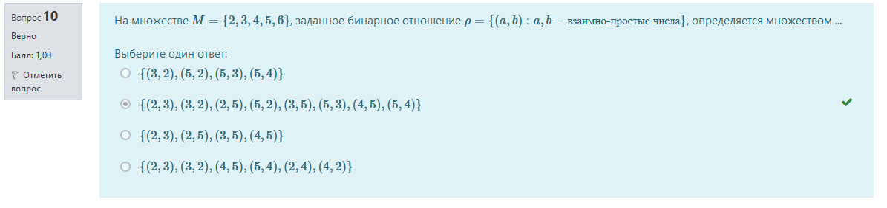
Даны множестваX={1,2} и Y={a,b}. Декартовым произведением X×Yявляется множество
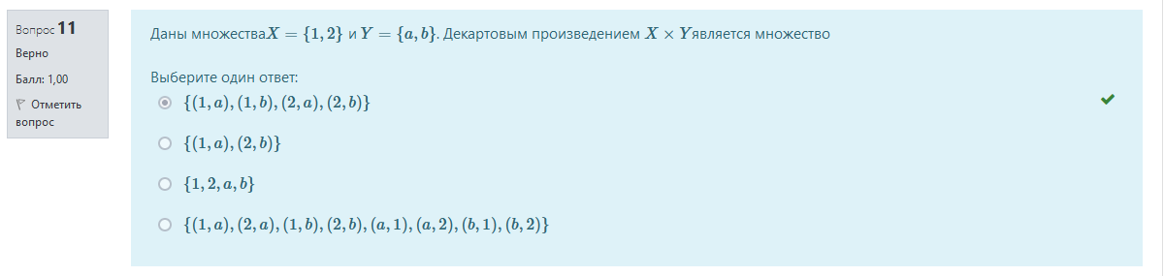
Рефлексивное отношение задано матрицей ...
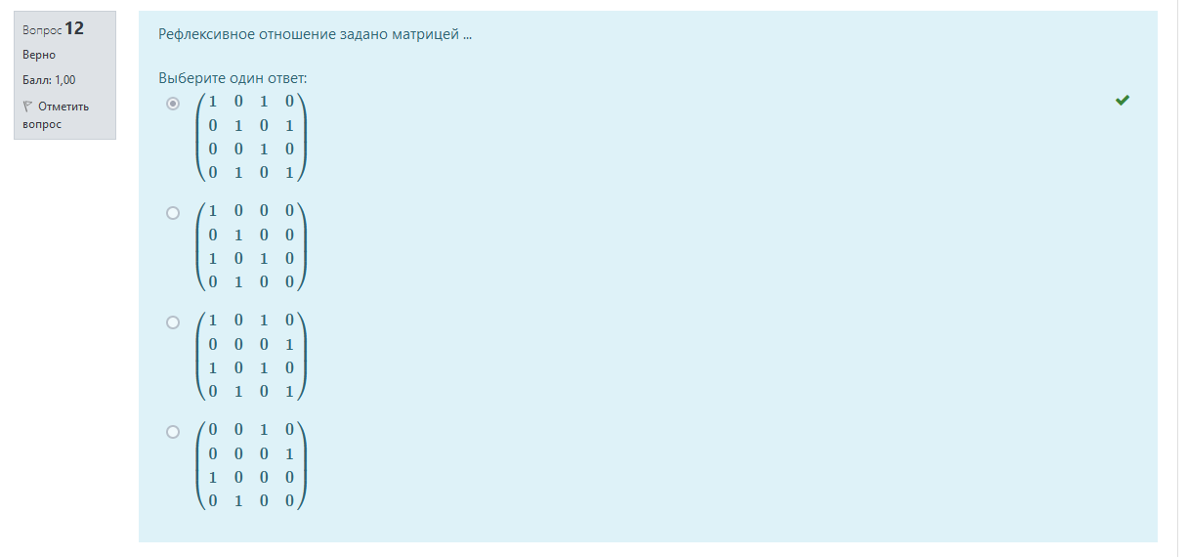
Отношение порядка, обладающее свойством антирефлексивности, называется порядком
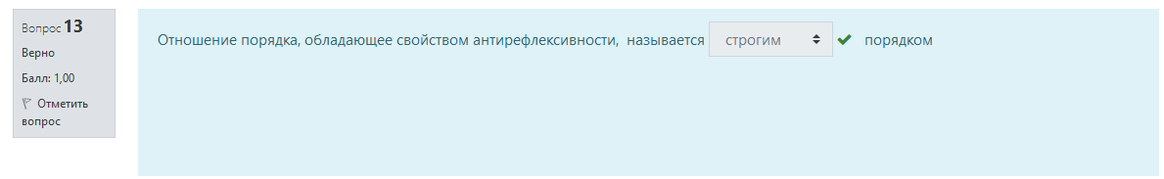
Отношение эквивалентности обладает свойствами ...
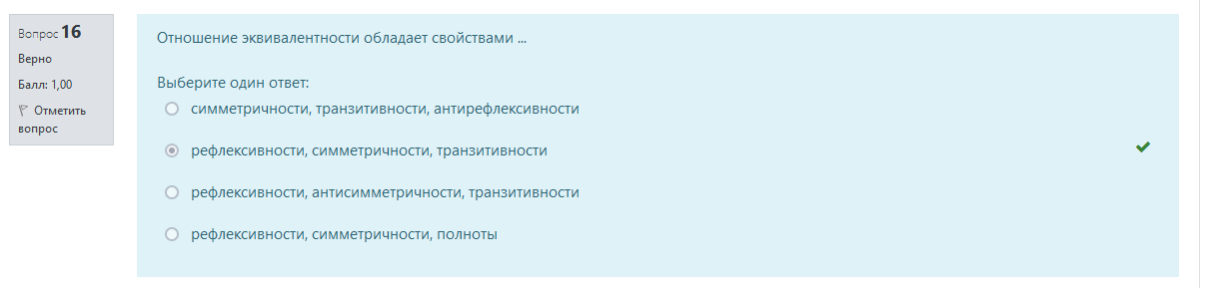
На множестве M={3,7,9,27} задано отношение эквивалентности R={(x,y)|НОД(x,y)>1}. В класс эквивалентности элемента [27]R не входит элемент ..
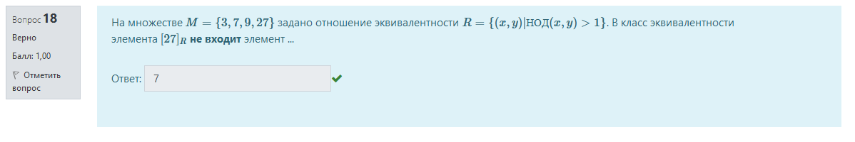
Для данного соответствия (отношения) f⊆A×B множеством B, если f={(1,s),(2,t),(2,u),(4,s),(3,p)} может быть множество...
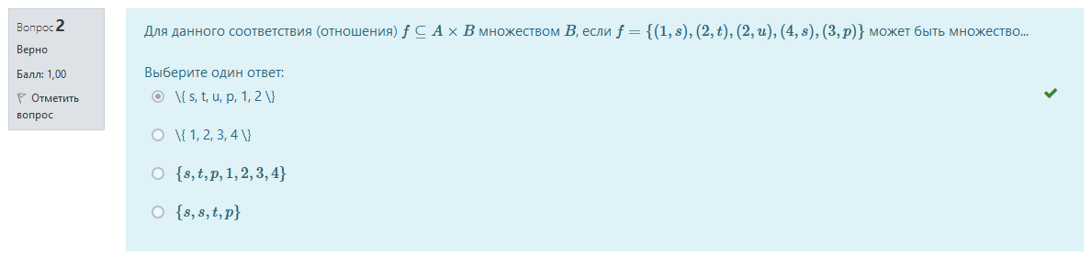
Элементом множества K=T∩V, где T={1,{3,5},d,{1,s}}, V={1,3,5,{d,s},s} является ...
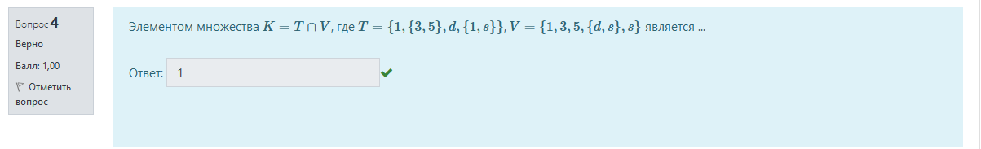
Даны множества A={a,b,c,d} и B={c,d,e}. Тогда ...
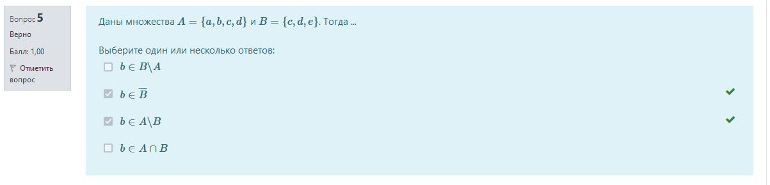
На диаграмме Эйлера-Венна заштриховано множество, являющееся множеств A и B.
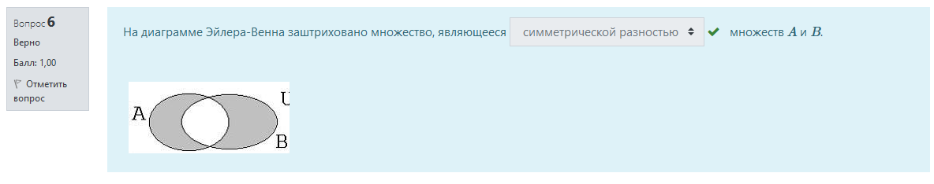
Для соответствия G={(a,s),(a,y),(b,7),(c,s),(c,d)} обратным соответствием будет ...
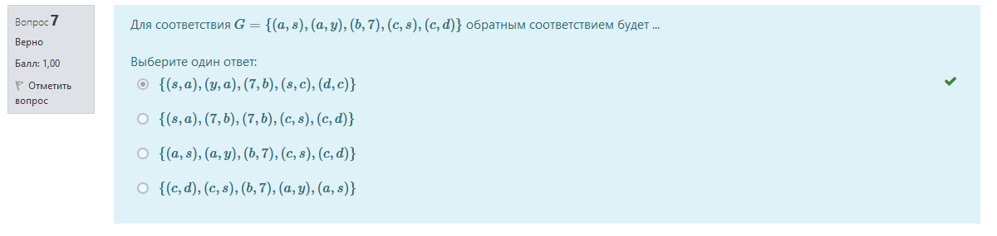
Областью определения соответствия G⊆X1×X2, где X1={1,2,3},X2={1,3,5,7} и G={(1,1),(2,7),(2,3),(1,5)} является множество ...
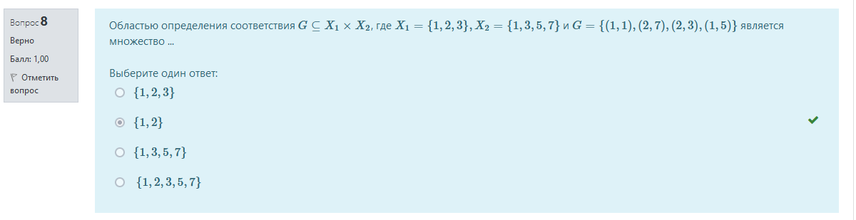
Пусть R⊆A2 - некоторое отношение, R−1⊆A2 - отношение, обратное R, I⊆A2 - тождественное отношение. Верным является утверждение ...
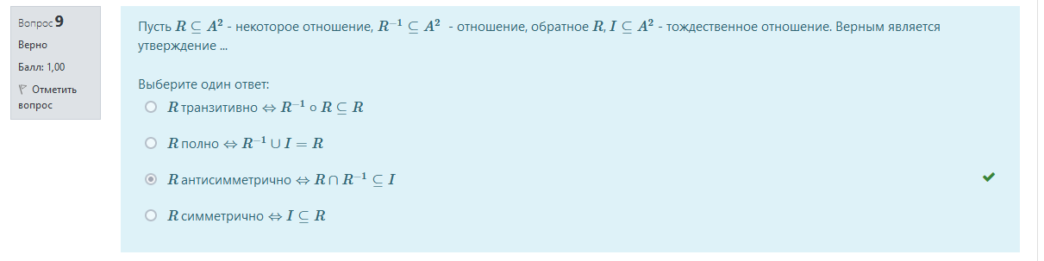
Количество петель в графе, заданном матрицей смежности, равно...
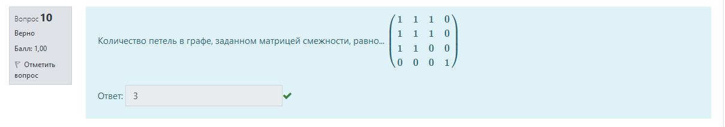
Семейство {Ei}i∈I подмножеств множества A, для которого при любых i,j∈I, i≠j имеем Ei∩Ej=∅ есть пустое множество и A=⋃i∈IAi, называется
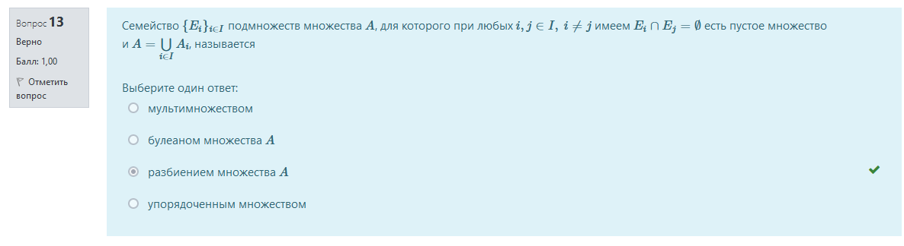
На множестве M={2,3,4,7,9,27} задано отношение эквивалентности R={(x,y)|НОД(x,y)>1}. Не пересекаются классы эквивалентности элементов ...
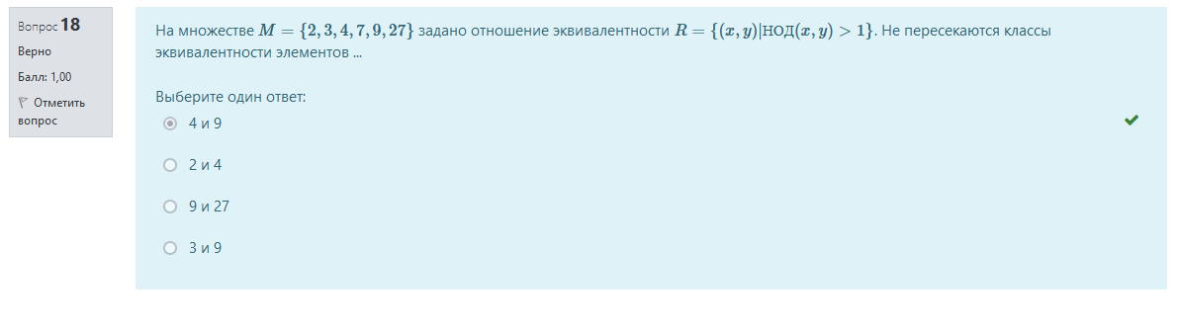
Отношение линейного порядка обладает свойствами ...
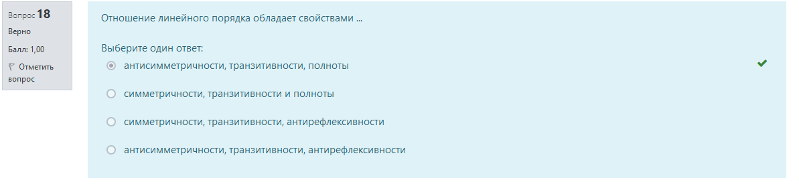
Установите соответствие между множествами и диаграммами Эйлера-Венна
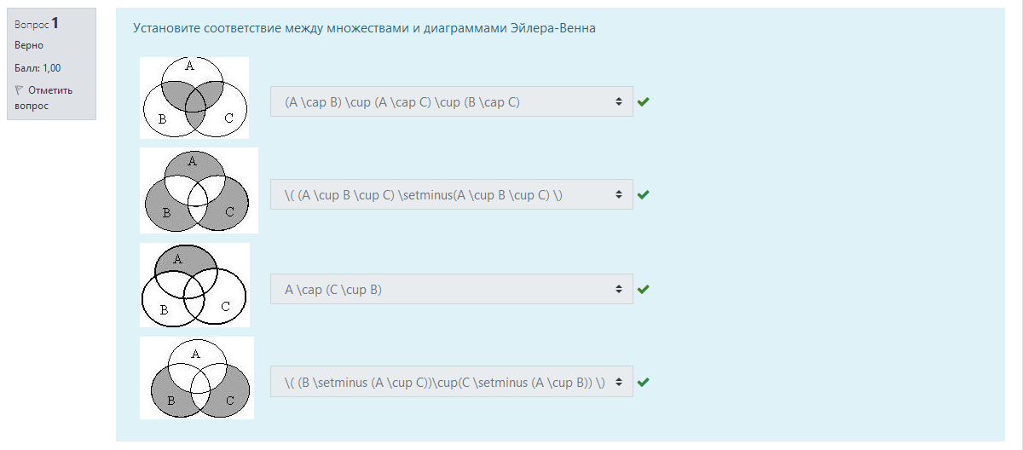
Определите значение истинности высказывания (в ответе укажите 1, если истинно, и 0, если ложно). Если 7 делится на 3 и 8 делится на 3, то 7+8 делится на 3.
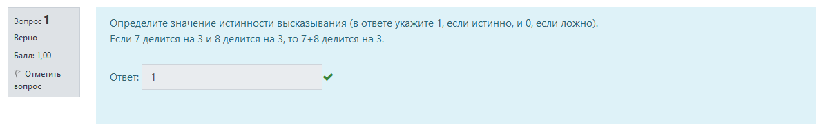
Выберите из указанных предложений истинное высказывание.
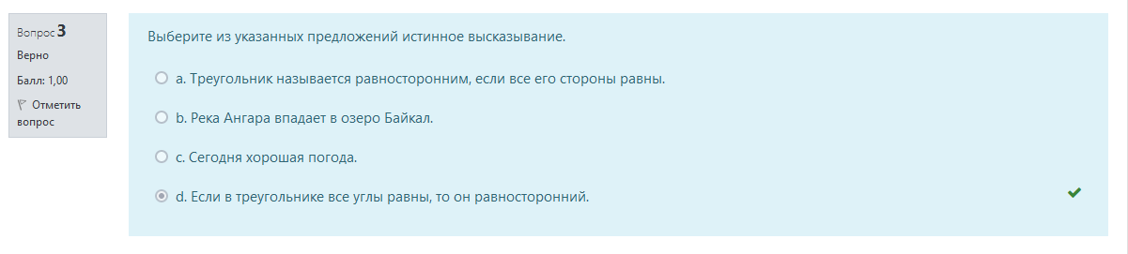
Высказывание F1>3 - ложное. Тогда высказывание F ... (В ответе укажите 1, если высказывание F истинное, и 0, если ложное).
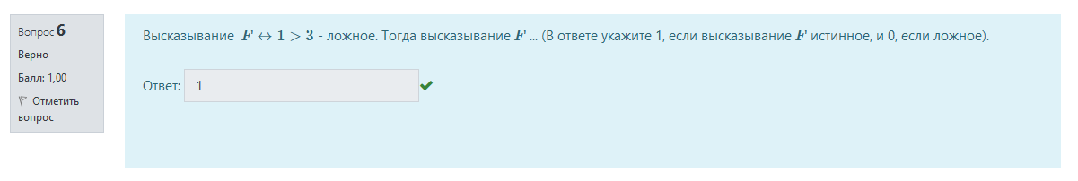
Высказывание 3⋅3=9→F - истинное. Тогда высказывание F ... (В ответе укажите 1, если высказывание F истинное, и 0, если ложное).
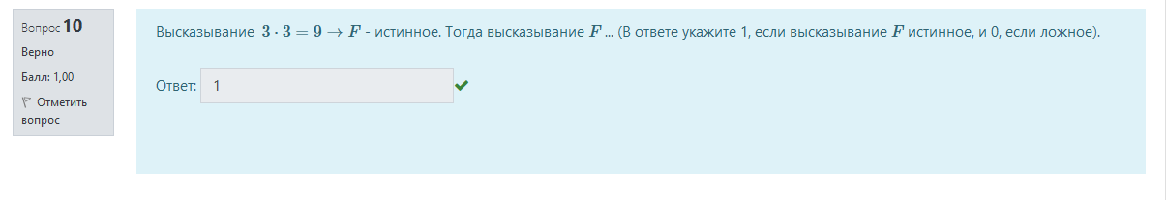
Даны два простых высказывания: (\ А ) – «Сегодня на ужин будет суп», (\ В ) – «Сегодня на ужин будет пюре». Тогда логической формулой A∨B записывается выражение …
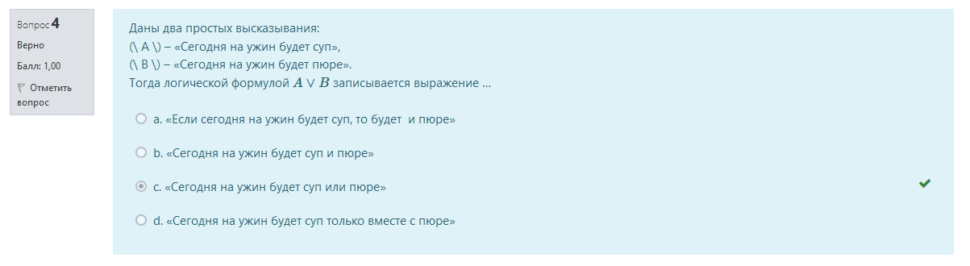
Из приведенных уравнений функциональное состояние описывает уравнение ...
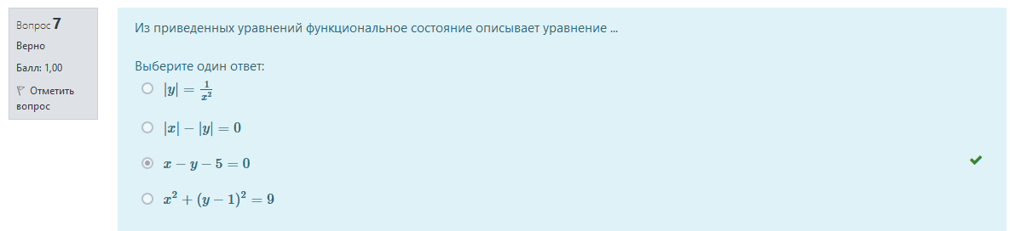
Высказывание (1<3)→D - ложное. Тогда высказывание D ... (В ответе укажите 1, если высказывание D истинное, и 0, если ложное).
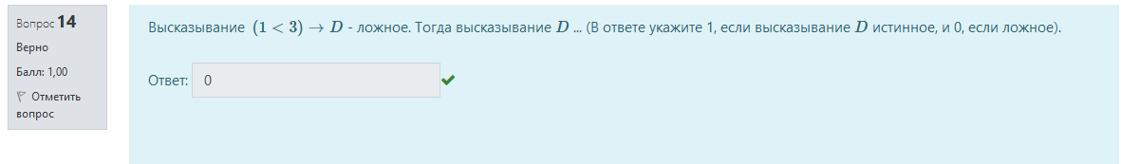
Определите значение истинности высказывания (в ответе укажите 1, если истинно, и 0, если ложно). Если Саратов расположен на берегу Днепра, то в Африке обитают пингвины.
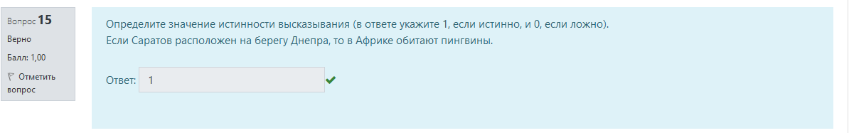
Высказывание G→2⋅2=5 - истинное. Тогда высказывание G ... (В ответе укажите 1, если высказывание F истинное, и 0, если ложное).
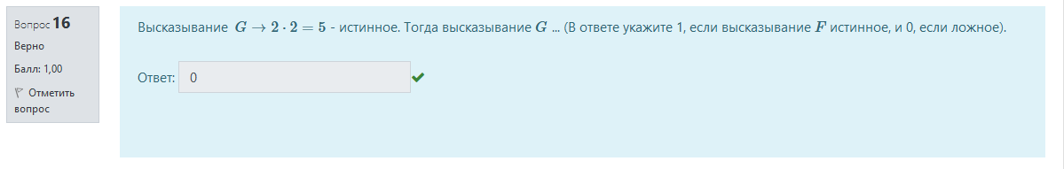
Таблица истинности логического высказывания f имеет вид: Тогда совершенная дизъюнктивная нормальная форма функции f имеет вид …
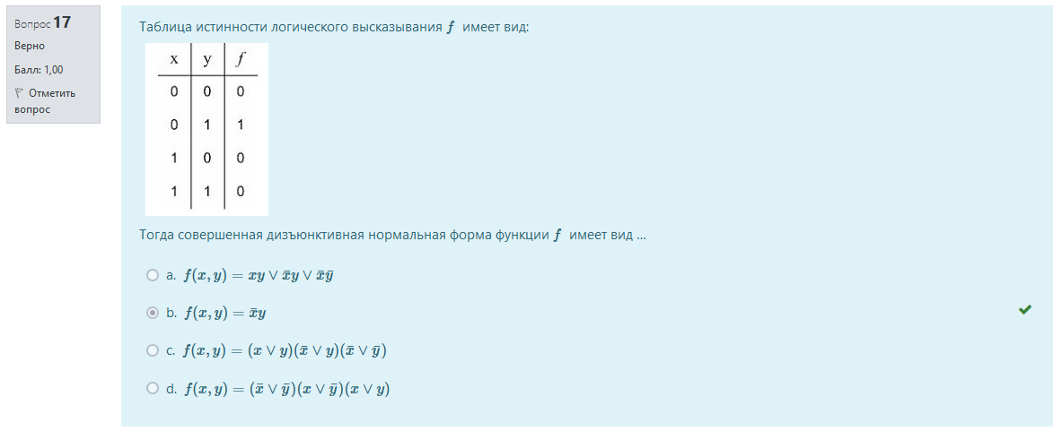
Формула (X∧Y)∨(¬X∧¬Y) является СДН-формой для формулы ...
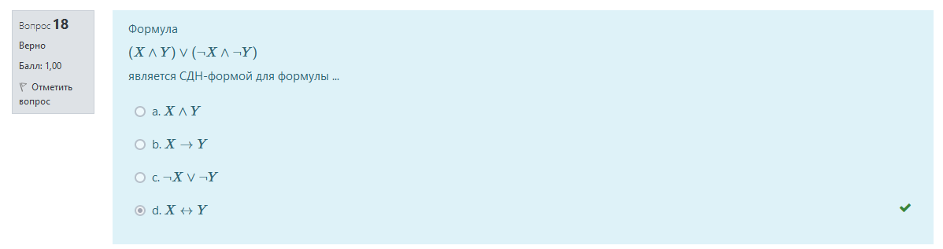
Формула (X∨Y)∧(X∨¬Y)∧(¬X∨Y) является СКН-формой для формулы ...
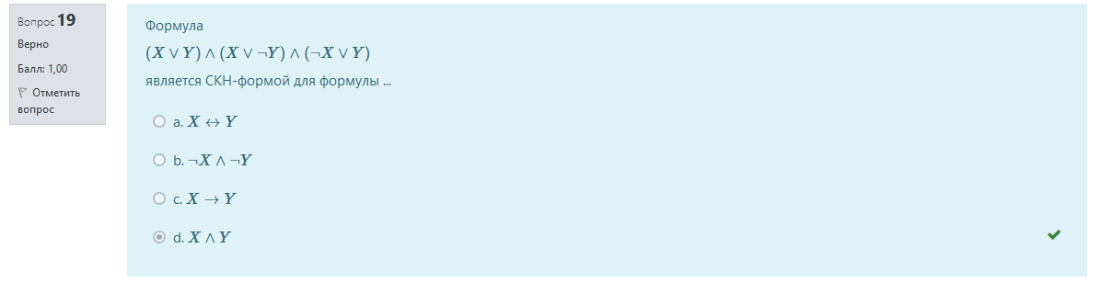
Выберите из указанных предложений ложное высказывание.
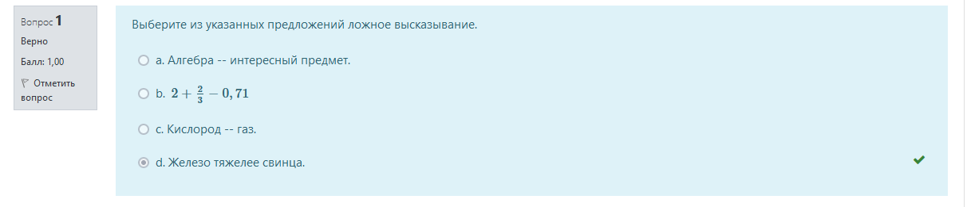
Высказывание H3⋅3=9 - истинное. Тогда высказывание H ... (В ответе укажите 1, если высказывание F истинное, и 0, если ложное).
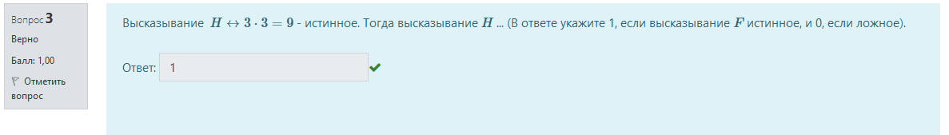
Высказывание E→(1>3) - истинное. Тогда высказывание E ... (В ответе укажите 1, если высказывание E
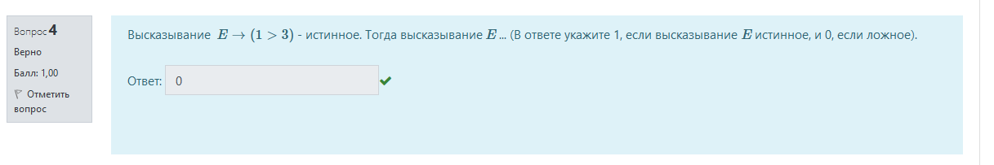
Выберите из следующих предложений те, которые являются высказываниями.
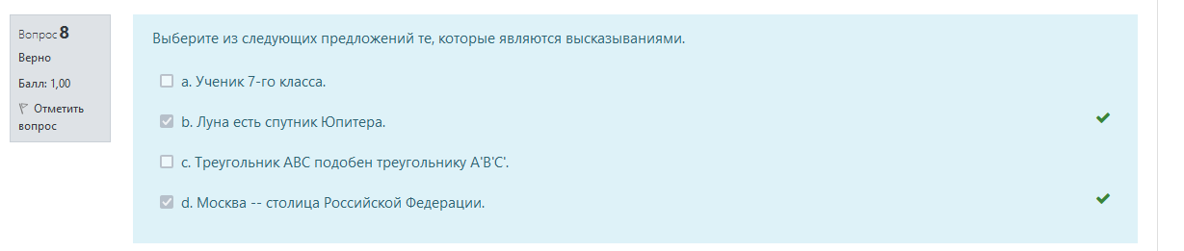
Определите значение истинности следующего высказывания (в ответе укажите 0, если ложно, и 1, если истинно). Если 20 делится на 4, то 5>7.
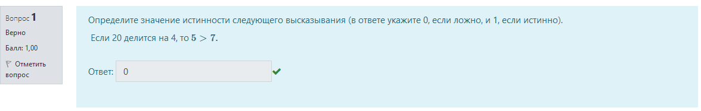
Высказывание: «Число 14 делится на 7 и не делится на 8», может быть записано логической формулой …
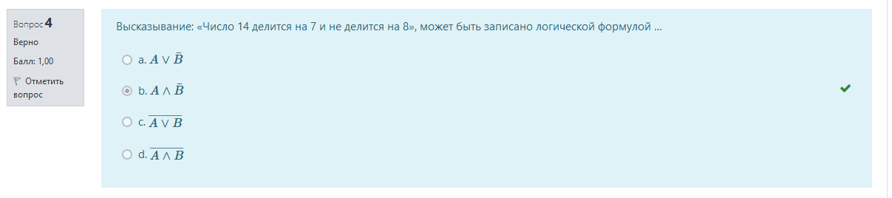
Определите значение истинности высказывания (в ответе укажите 1, если истинно, и 0, если ложно). −6<−9 тогда и только тогда, когда 4>8.
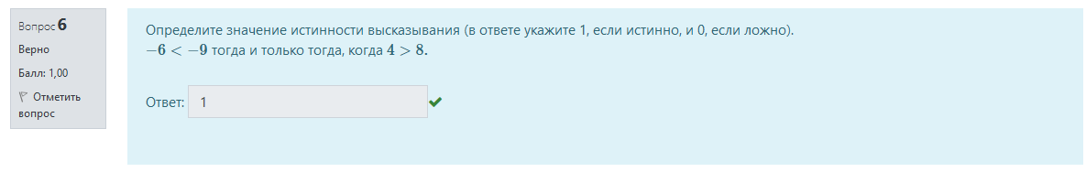
Формула (X∨Y∨Z)∧(X∨Y∨¬Z)∧(¬X∨¬Y∨Z) является СКН-формой для формулы ...
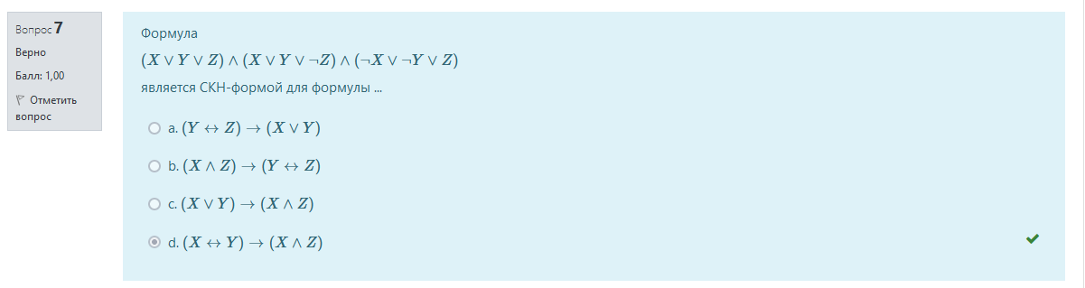
Формула (X∧Y∧¬Z)∨(¬X∧Y∧¬Z)∨(X∧¬Y∧¬Z) является СДН-формой для формулы ...
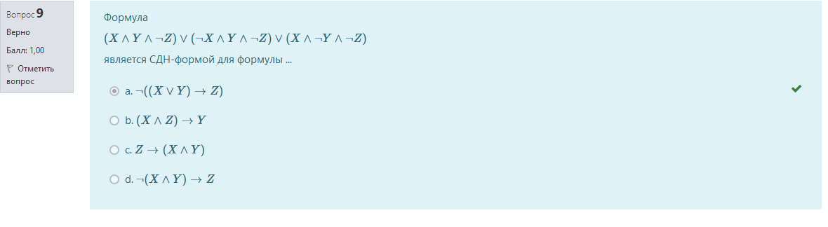
Высказывание: «Если студент не занимается, то он не сдаст экзамен», может быть записано логической формулой …
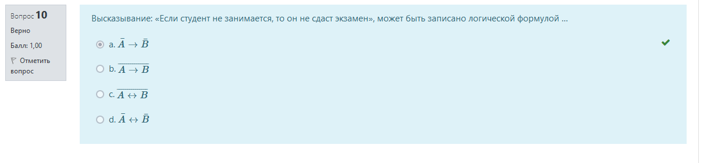
Количество классов эквивалентности множества {abb,ac,baa,nkm} по заданному на нем отношению ρ={(x,y):x и y состоят из одних и тех же букв} равно...

Минимальное число функций булева базиса (по количеству вызовов), с помощью которых можно записать переключательную (логическую) функцию F(a,b,c)=(a→b)⊕bc, равно ...
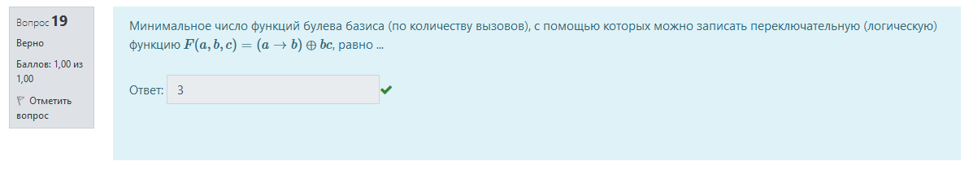
Даны функции f=1x, g=log2x, h=|x|. Последовательностью выполнения этих функций в композиции log21log2|x| будет ... (В ответе запишите последовательность имен функций без пробелов и запятых).
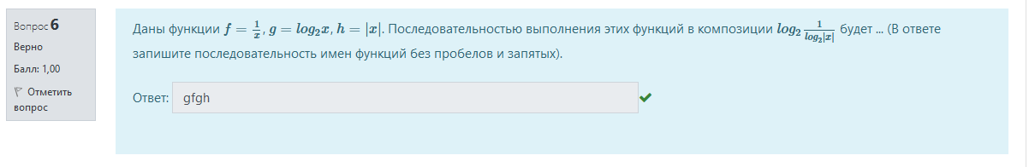
Пусть |x| - длина слова x. Отношению эквивалентности R={(a,b)||a|=|b|} на множестве B={awe,bbyyu,iii,bhio,aasdf,tyr,y,23} соответствует следующее фактор-множество
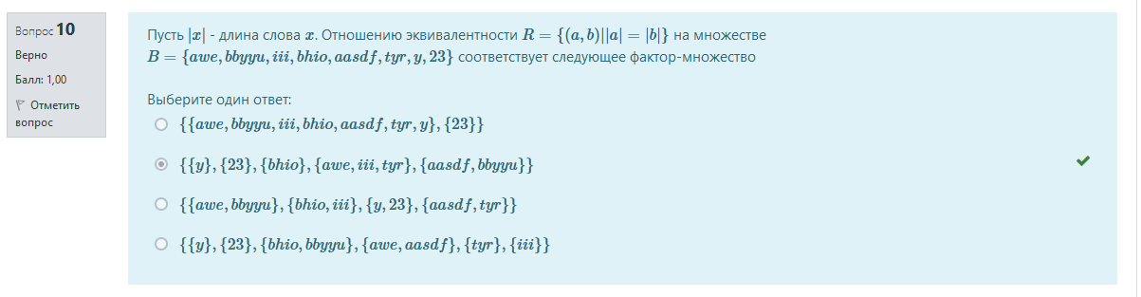
Таблица истинности логического высказывания f имеет вид: Тогда совершенная конъюнктивная нормальная форма функции f имеет вид …
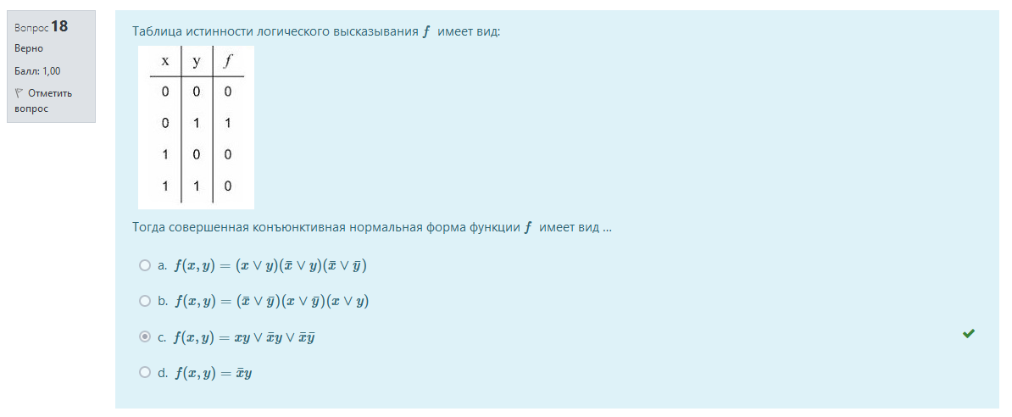
Пересечением множеств M=(A∩B¯¯¯¯)∪(B¯¯¯¯∩C) и N=(A¯¯¯¯∩B∪(B∩C¯¯¯¯) является множество ...
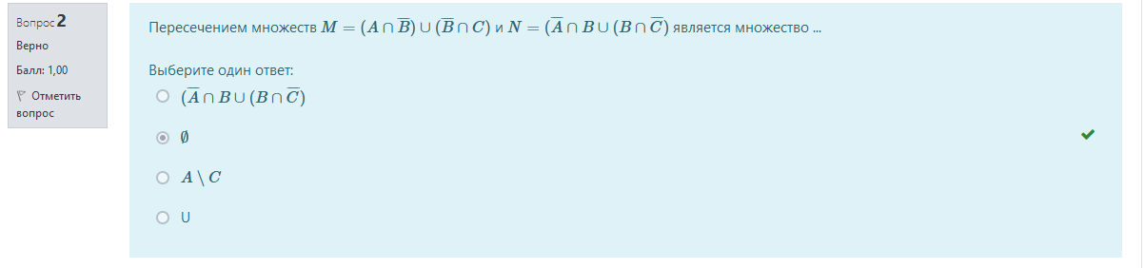
Высказывание G1<3 - ложное. Тогда высказывание G ... (В ответе укажите 1, если высказывание G истинное, и 0, если ложное).
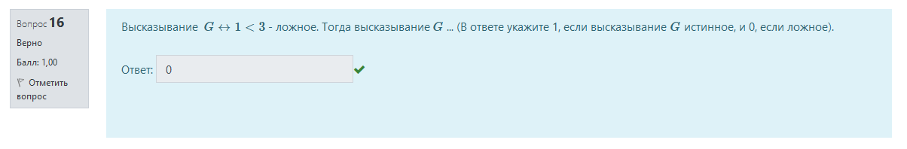
Существенными в переключательной функции (a→b)∧b¯¯cd∨a¯¯¯b¯¯cd∨b¯¯∨c¯¯∨d являются переменные ... (В ответе запишите имена переменных без запятых в алфавитном порядке)
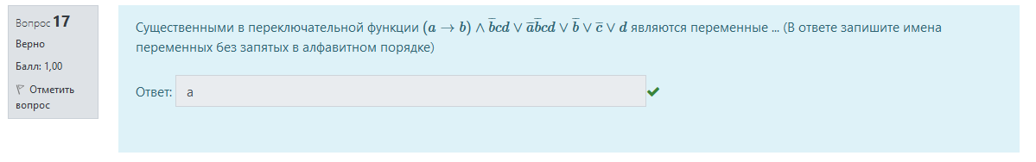
На множестве Q={abb,ac,baa,nkm,tg,ddtg,tgt,atg,mnkm} задано отношение R={(x,y)| x и y состоят из одних и тех же символов}. Классом эквивалентности элемента "nkm" является множество, состоящее из элементов ... (В ответе перечислите элементы множества через запятую без пробелов в порядке их следования в множестве Q).
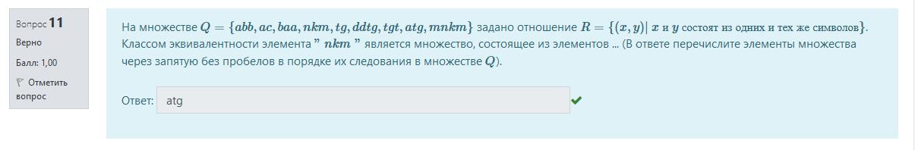
Обозначим через |a| длину в символах элемента a. При упорядочивании множества B={awe,bbyyun,bhio,aasdf,y,23}по отношению нестрогого порядка R={(x,y)||x|≤|y|} максимальным элементом множества будет элемент, имеющий имя ...
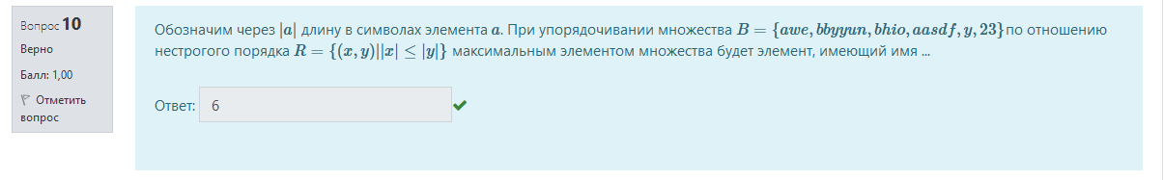
Упрощенной формулой записи выражения (A∖(B∖C))∖(A∖B)∖C) является
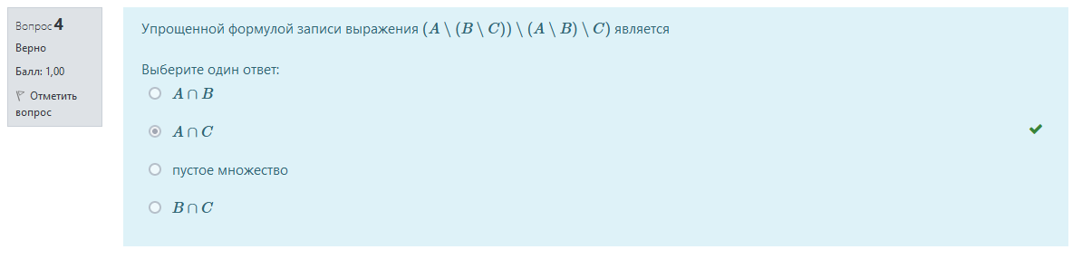
Множество A={n|n∈N,5<n<9} можно представить перечислением как ...
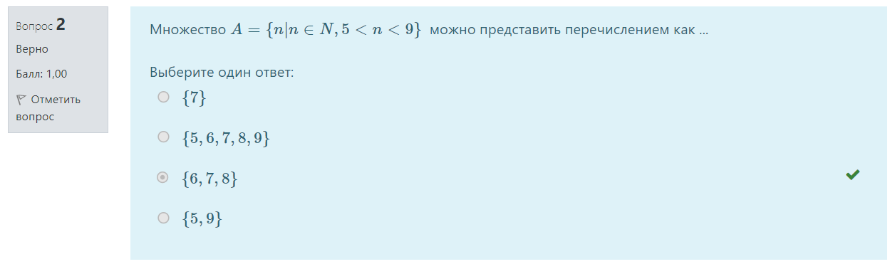
Для данного соответствия (отношения) f⊆A×B множеством B, если f={(1,s),(2,t),(2,u),(4,s),(3,p)} может быть множество...
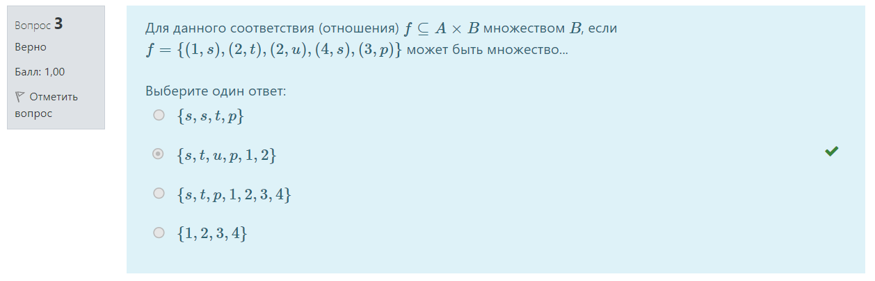
"Множество есть многое, мыслимое нами как целое," - эти слова принадлежат основателю теории множеств ...
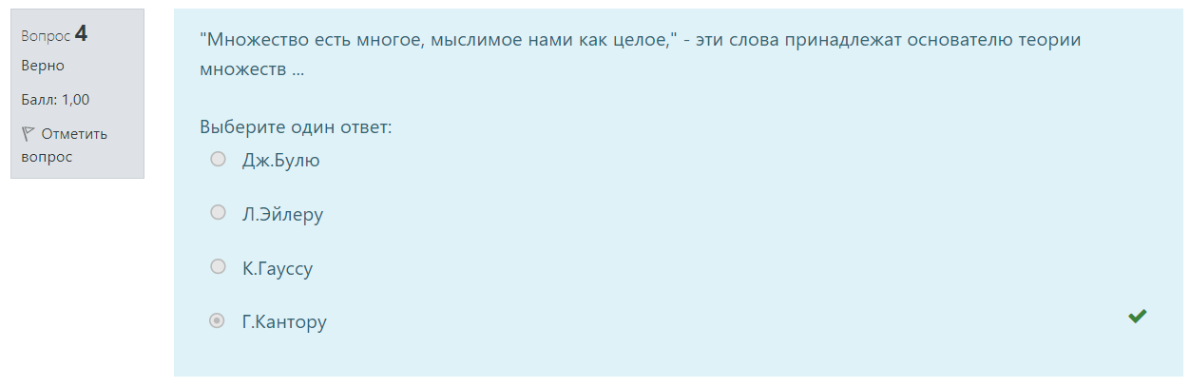
Элементом множества K=T∩V, где T={1,{3,5},d,{1,s}}, V={1,3,5,{d,s},s} является ...
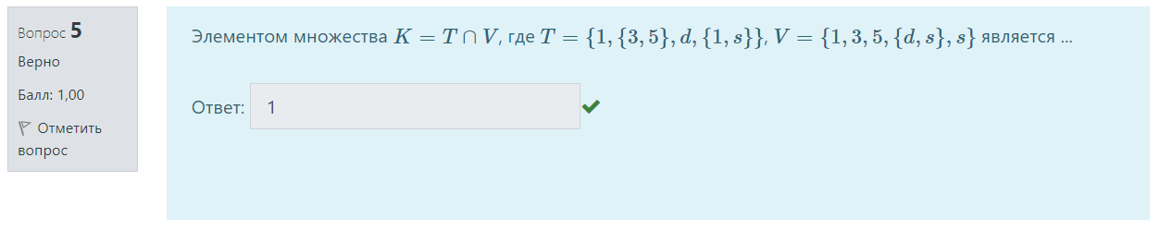
Элементами множества A={k,l,{m,n},o,p,{k},{l,m},n,{o,p}} являются
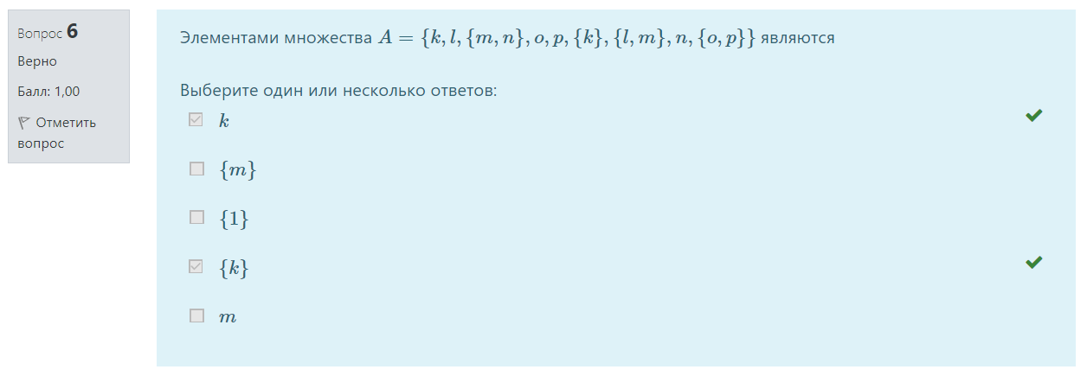
Количество петель в графе, заданном матрицей смежности, равно...
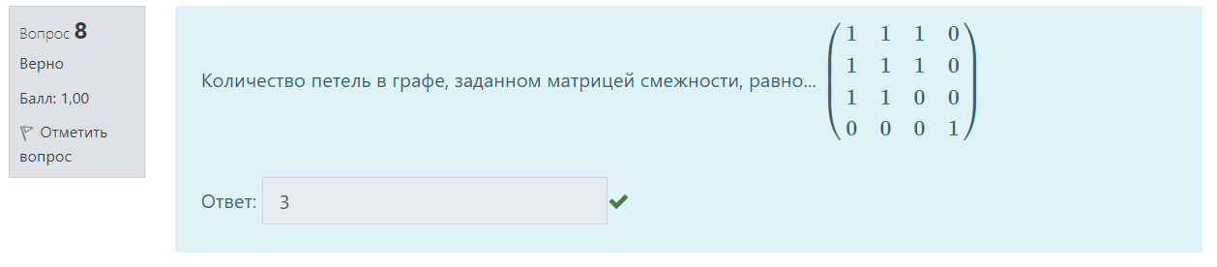
Для соответствия G={(a,s),(a,y),(b,7),(c,s),(c,d)} обратным соответствием будет ...
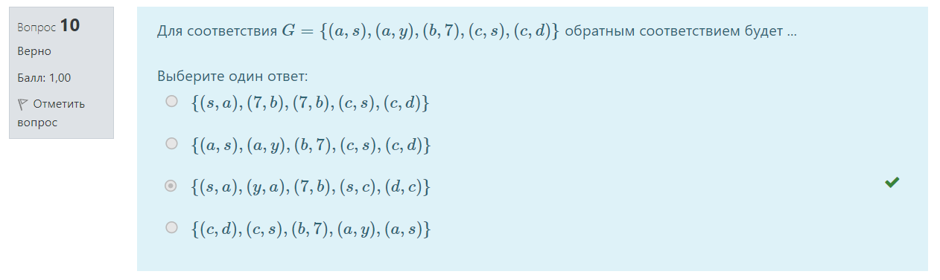
Дано множество A и заданные на нем бинарное отношение ρ и тождественное отношение Δ. Если выполняется включение Δ⊆ρ, то отношение ρ наряду с другими обязательно обладает свойством
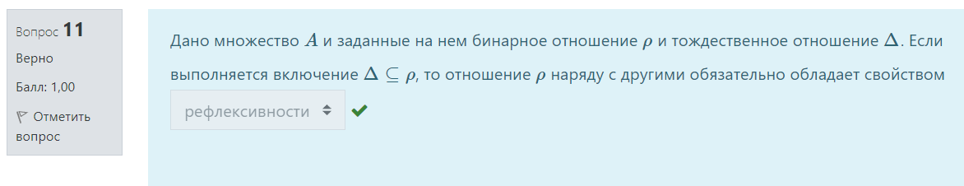
На множестве M={3,7,9,27} задано отношение эквивалентности R={(x,y)|НОД(x,y)>1}. В класс эквивалентности элемента [27]R не входит элемент ...
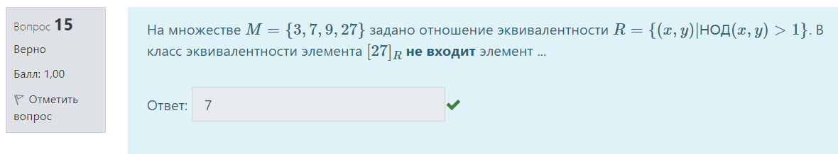
Пусть |x| - длина слова x. Отношению эквивалентности R={(a,b)||a|=|b|} на множестве B={awe,bbyyu,iii,bhio,aasdf,tyr,y,23} соответствует следующее фактор-множество
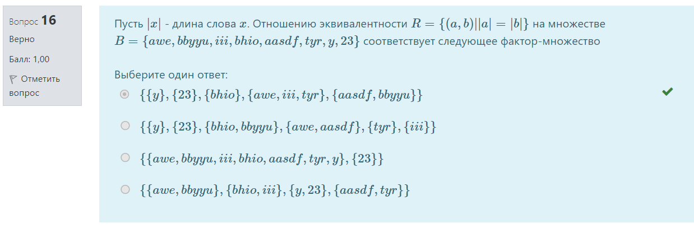
Любое множество по сравнению с множеством всех его подмножеств ...
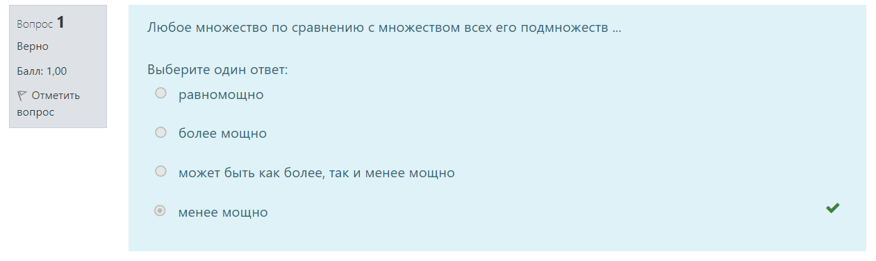
На диаграмме Эйлера-Венна заштриховано множество, являющееся симметрической разностью множеств A и B.
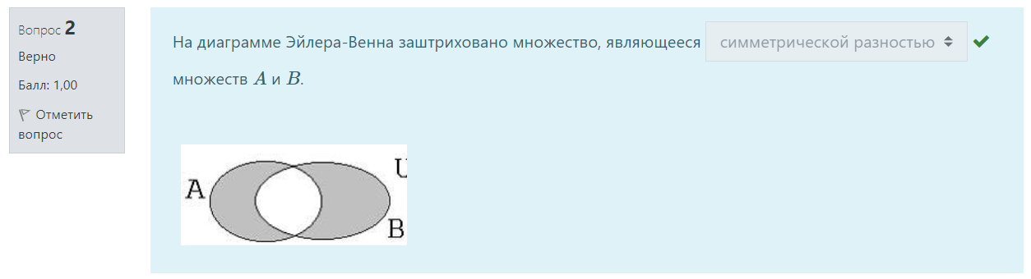
Элементами множества A={k,l,{m,n},o,p,{k},{l,m},n,{o,p}} являются
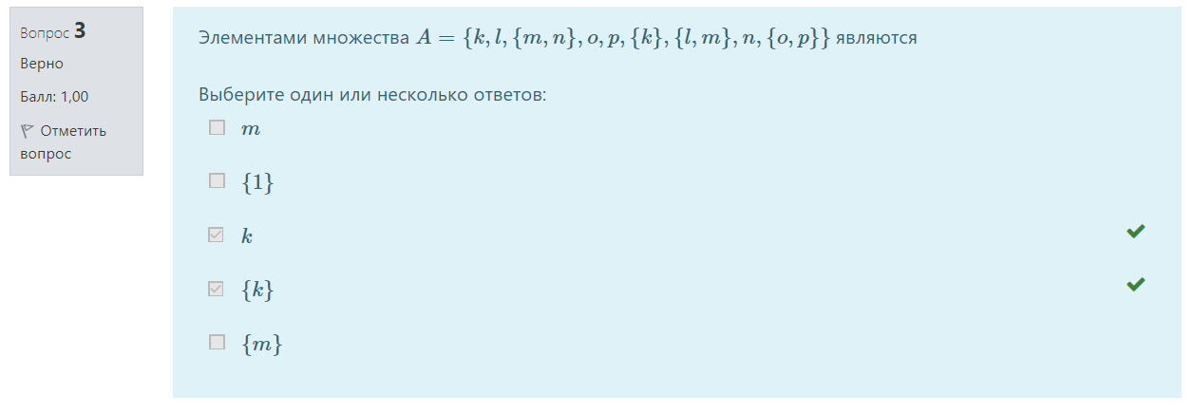
Установите соответствие между множествами и диаграммами Эйлера-Венна
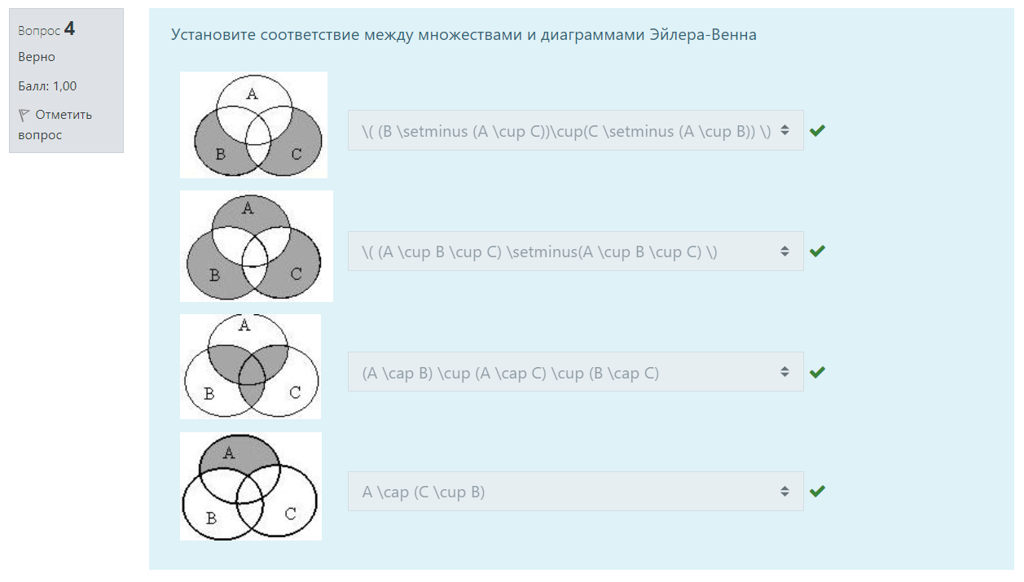
Даны множества A={a,b,c,d} и B={c,d,e}. Тогда ...
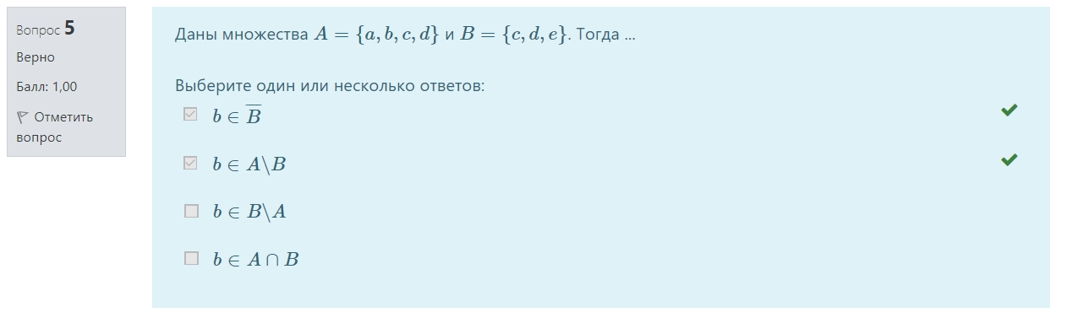
Пересечением множеств M=(A∩B¯¯¯¯)∪(B¯¯¯¯∩C) и N=(A¯¯¯¯∩B∪(B∩C¯¯¯¯) является множество ...
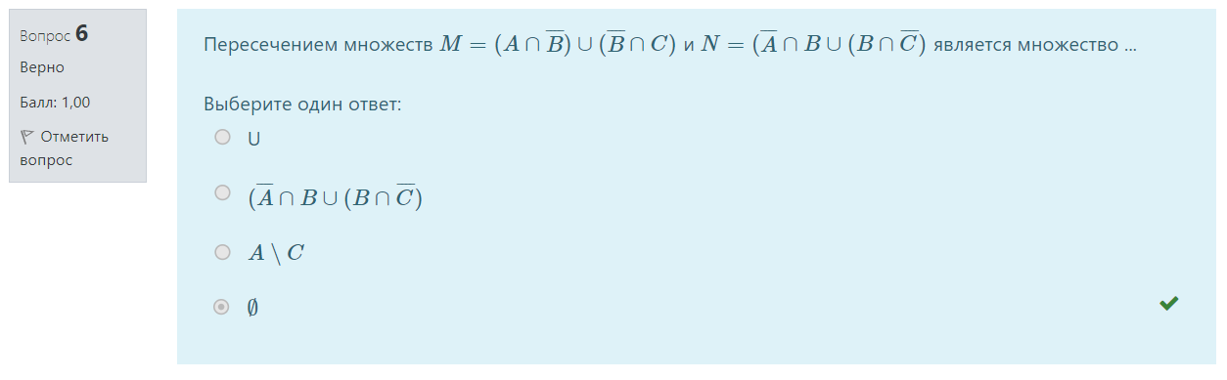
На множестве M={2,3,4,5,6}, заданное бинарное отношение ρ={(a,b):a,b−взаимно-простые числа}, определяется множеством ...
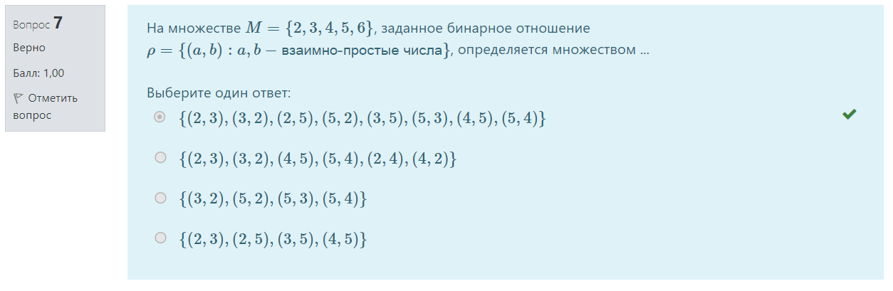
Даны множестваX={1,2} и Y={a,b}. Декартовым произведением X×Yявляется множество
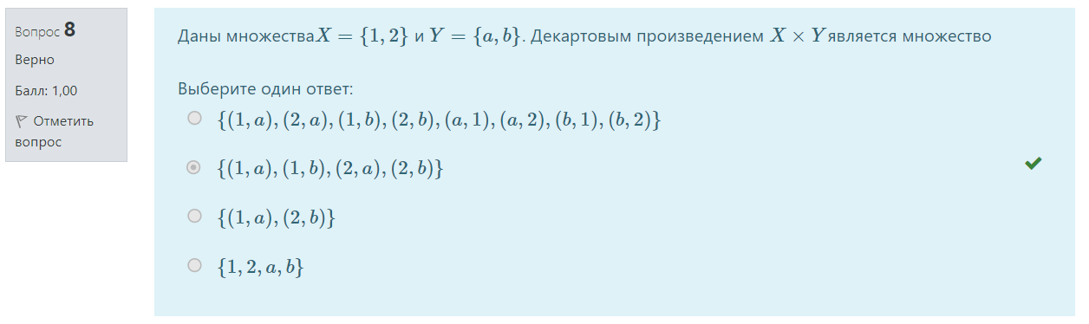
Рефлексивное отношение задано матрицей ...
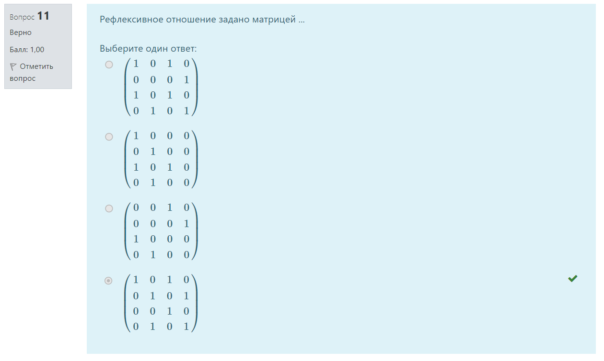
Семейство {Ei}i∈I подмножеств множества A, для которого при любых i,j∈I, i≠j имеем Ei∩Ej=∅ есть пустое множество и A=⋃i∈IAi, называется
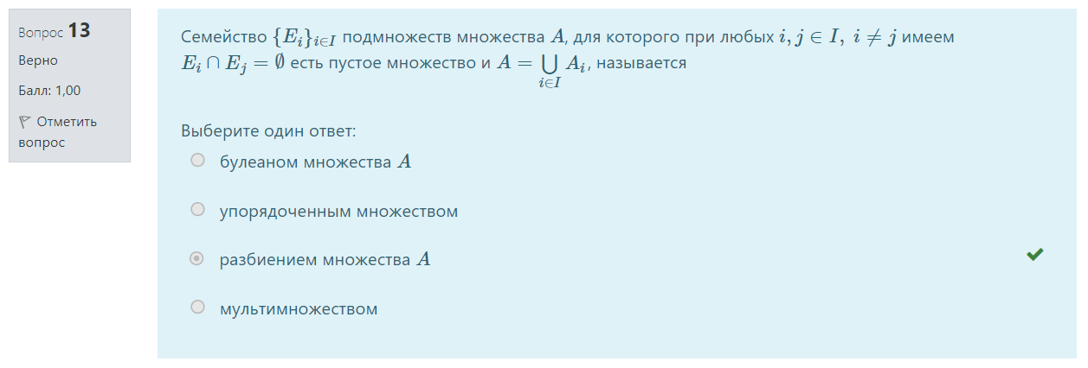
На множестве M={2,3,4,7,9,27} задано отношение эквивалентности R={(x,y)|НОД(x,y)>1}. Не пересекаются классы эквивалентности элементов ...
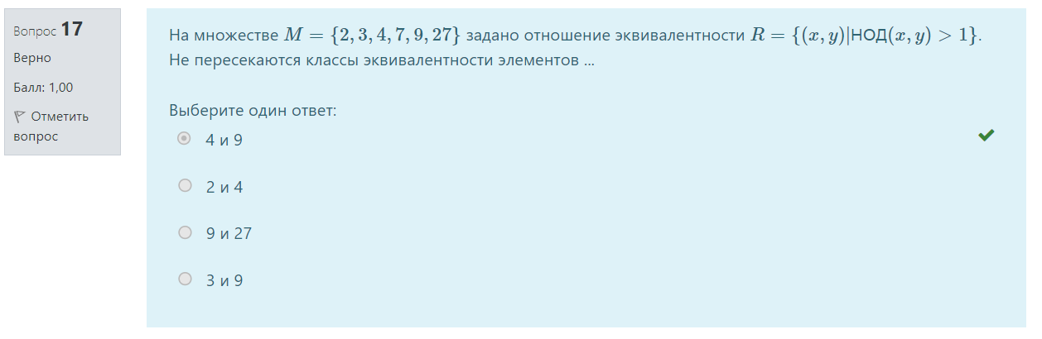
Отношение эквивалентности обладает свойствами ...
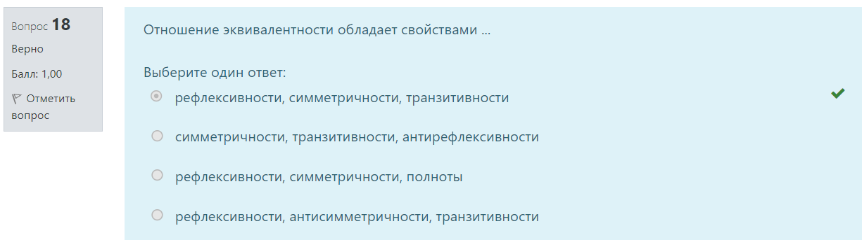
Высказывание E→(1>3) - истинное. Тогда высказывание E ... (В ответе укажите 1, если высказывание E истинное, и 0, если ложное).
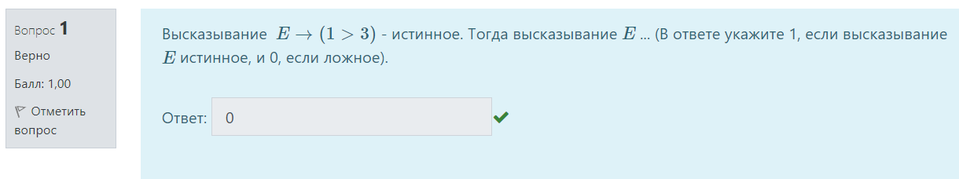
Существенными в переключательной функции (a→b)∧b¯¯cd∨a¯¯¯b¯¯cd∨b¯¯∨c¯¯∨d являются переменные ... (В ответе запишите имена переменных без запятых в алфавитном порядке)
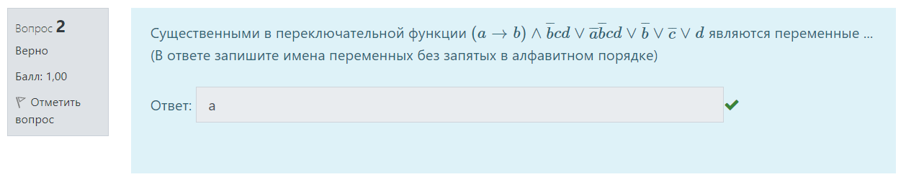
Высказывание (1<3)→D - ложное. Тогда высказывание D ... (В ответе укажите 1, если высказывание D истинное, и 0, если ложное).
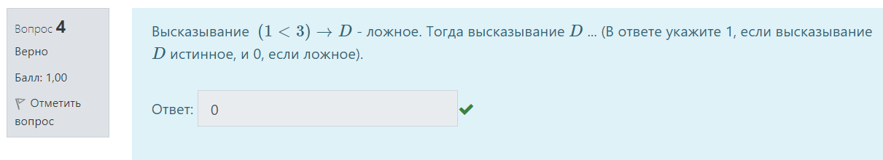
Определите значение истинности высказывания (в ответе укажите 1, если истинно, и 0, если ложно). Если Саратов расположен на берегу Днепра, то в Африке обитают пингвины.
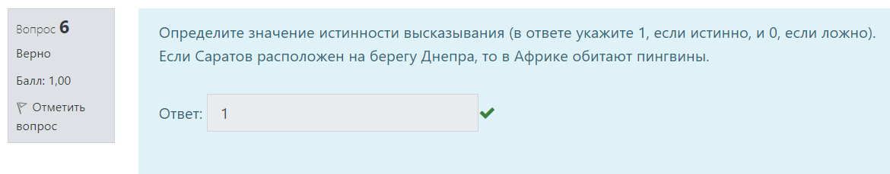
Логическая операция XY равносильна формуле …
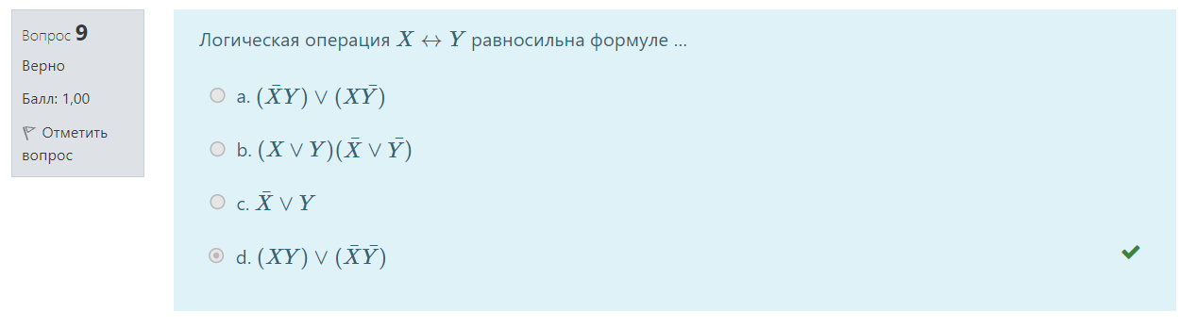
Определите значение истинности высказывания (в ответе укажите 1, если истинно, и 0, если ложно). Если 7 делится на 3 и 8 делится на 3, то 7+8 делится на 3
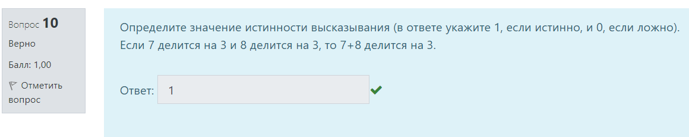
Существуют ли три таких высказывания A,B,C чтобы одновременно выполнялись для них следующие условия:
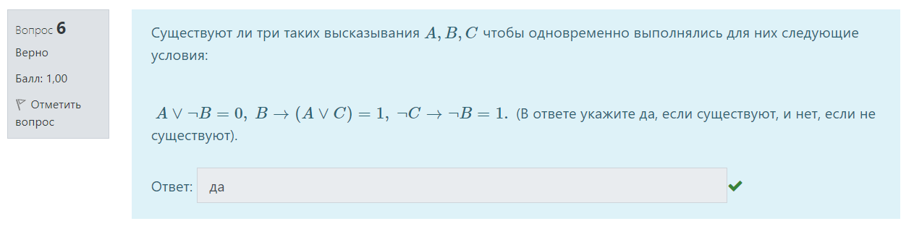
Даны множестваX={1,2} и Y={a,b}. Декартовым произведением X×Yявляется множество
